Maison Ancienne - Région CAHORS

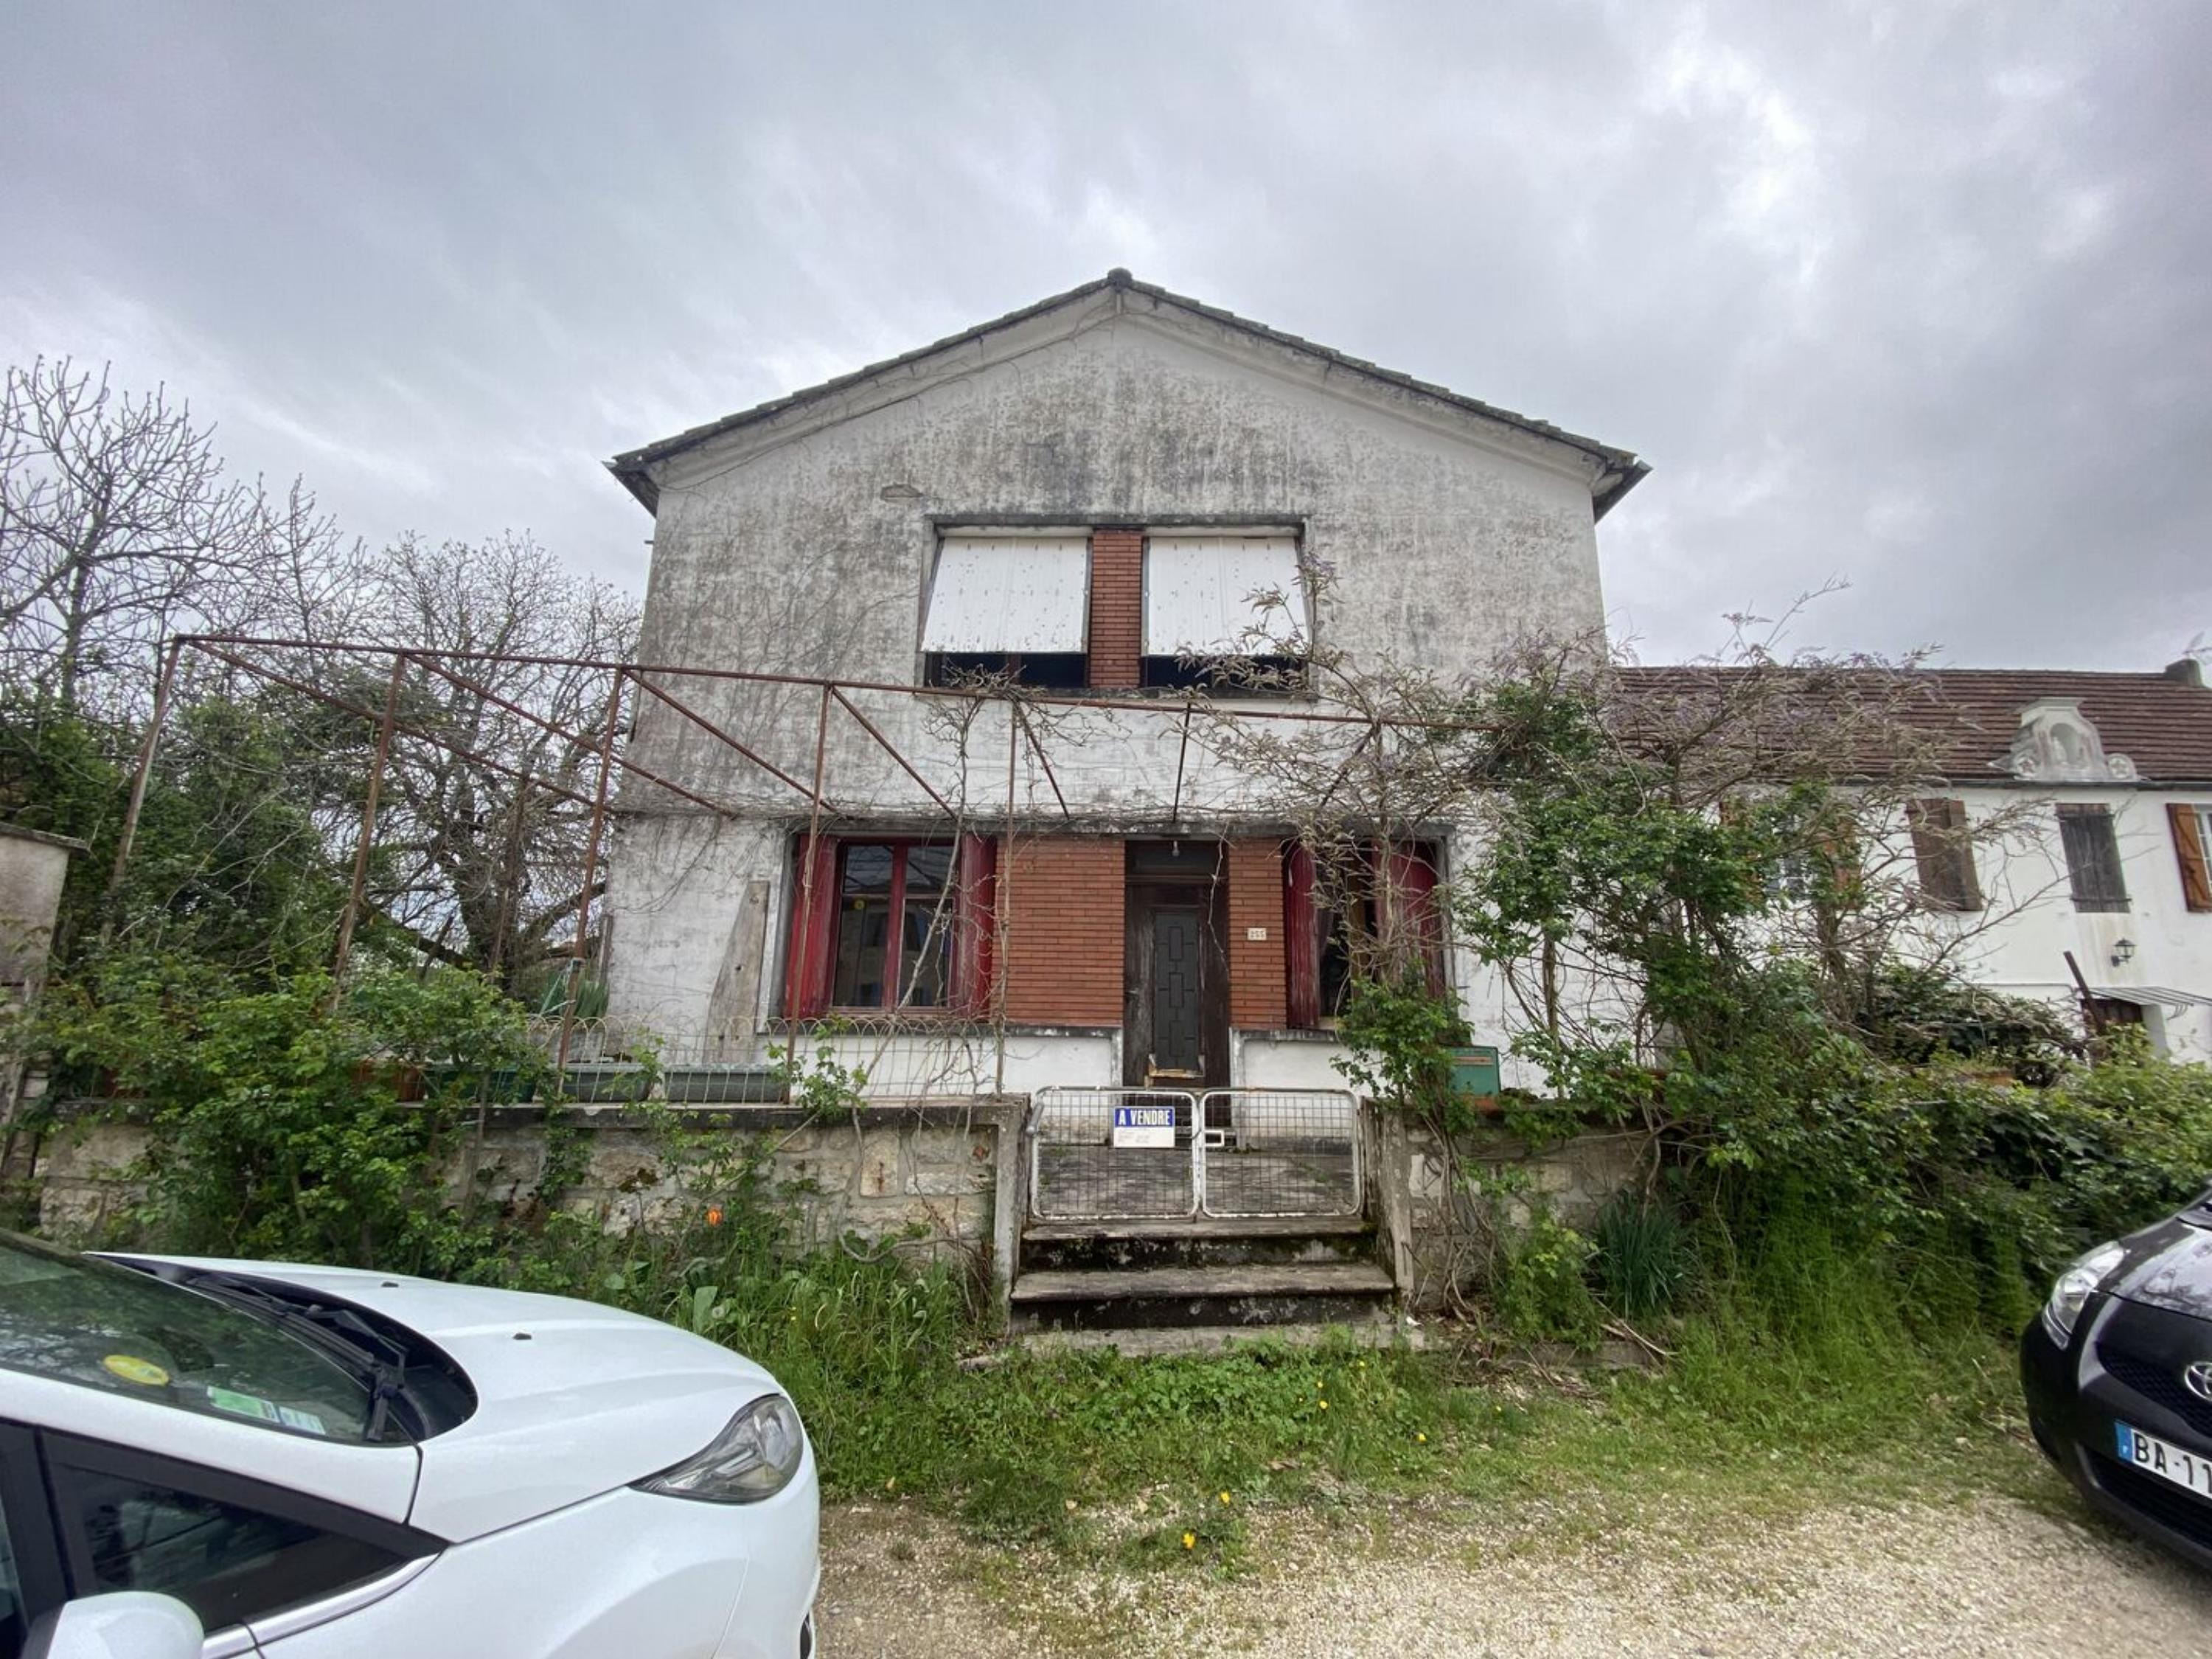
REF : CA6937

SAUZET - Maison 8 pièces de 132 m² habitable et 150 m² utile à rénové. Le bien se situe au centre du village de Sauzet à deux pas des services de santé, d'une école maternelle et primaire ainsi que des commerces du village. La propriété remplie de potentiel dispose au rez de chaussé d'une entrée de 1,9 m²; d'un séjour de 21,7 m²; d'une salle à manger de 13,3 m²; d'une cuisine de 10 m²; d'une chambre de 12,3 m², d'un Wc de 1,6 m²; d'un couloir de 4,3m² et d'une cage d'escalier de 4,7 m². Au 1er étage nous pouvons retrouver la deuxième chambre de 12,3 m²; une troisième chambre de 11,8 m²; d'une quatrième chambre de 13,4 m²; d'une cinquième chambre de 13,2 m²; d'une salle d'eau de 5,8 m² et enfin d'un couloir de 6,3 m². Le bien se situe sur un terrain de 708 m². Le chauffage ainsi que l'eau chaude se fait avec une chaudière à fuel. Les informations sur les risques auquel ce bien est exposé sont disponibles sur le site Géorisques www.georisques.gouv.fr

Prix : 92 650 € *
* Honoraires charge Vendeur.

Surface Habitable : 132 m²  Surface Terrain : 708 m²  N° de chambres : 5  Etat : A rénover entièrement | Année de construction : 1950  Chauffage : Fuel  Taxe Foncière : 986 €

Situation du bien:  Village au coeur du village  Rez de chaussée:  Chambre 12.3 m²  Couloir 4.3 m²  Cuisine 10 m²  Hall d'entrée 1.9 m²  Séjour 21.7 m²  Salle à manger 13.3 m²  WC 1.6 m²  1er étage:  Chambre ch 2 : 12.3 m²; ch 3 : 11.8 m² ; ch 4 : 13.2 m² ; ch 5 : 13.2 m²  dégagement 6.3 m² | 1er étage (suite):  Salle d'eau 5.8 m²  DPE:  Consommation énergétique en énergie primaire  Emission de gaz à effet de serre  Chauffage:  CC Fuel eau chaude comprise  Equipements divers:  Tout à l'égout  Production eau chaude Chaudiere  Fenêtres:  Bois simple vitrage  Volets avec des volets en persienne  Simple vitrage  Toiture:  Tuiles



- Tel: «tel_agence-

